Конспект
Игры – занятия по конструированию из блоков Дьенеша
«Мишка».
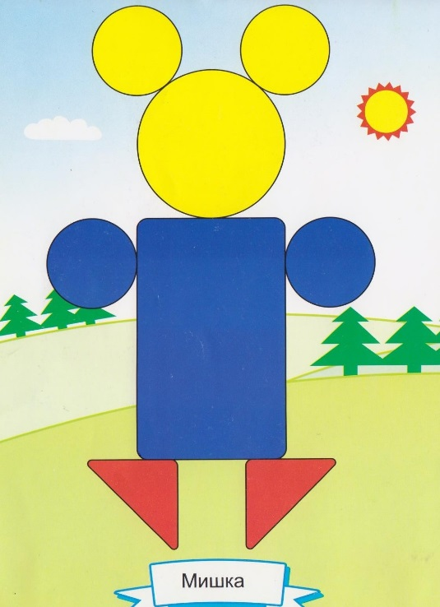

Программные задачи:
- Закреплять у детей знание деталей конструктора: кирпичик, цилиндр, треугольная призма; основных цветов; формы: круг, прямоугольник, треугольник; величины – большой, маленький.
- Развивать конструктивные навыки, умение накладывать блоки нужного цвета и размера на образец.
- Воспитывать желание и умение слушать художественный текст.
- Вызывать стремление бережно относиться к игрушкам, побуждать к игровым действиям.
- Развивать воображение, речь, активность детей.
- Учить детей обыгрывать постройки.

Материал:
- Блоки Дьенеша: большой синий кирпичик, большой жёлтый цилиндр, 2 маленьких синих, 2 маленьких жёлтых цилиндра, 2 маленькие треугольные призмы
- Карточки – образцы на каждого ребёнка
- Игрушки: медвежонок, зайчик
- Плоскостное изображение ягодок
- Шапочки медведя, зайца.

Ход Игры – занятия.
Воспитатель показывает детям медвежонка.
- Дети, кто пришёл к вам в гости? Мишка, почему-то грустный?
Бедный мишка заболел-
Мишка много мёду ел.
Мишка плачет и кричит:
«У меня живот болит!»

Мишка стонет,
Слёзы льёт,
У него болит живот.
Непослушный, глупый мишка
Съел лесной малины лишка.
- Дети, почему мишка плачет? (У него болит живот).
- Давайте погладим медвежонку животик, он у него и пройдёт.
- К мишке в гости пришёл его друг зайка. Он хочет с медвежонком поиграть. А вы хотите поиграть с мишкой и зайкой? (Выбирают детей, которые будут исполнять роль медведя и зайца, надевают им шапочки медведя и зайца, остальные дети – зайчики.)
Игра «Мишка и зайки».
Зайка по лесу гулял,
А в берлоге мишка спал.
Ближе зайка подбежал
И зайчат к себе позвал.
(Дети прыгают Медведь (ребёнок) сидит на стуле – в берлоге.)
Услыхал медведь и давай реветь:
«Кто тут смеет так шуметь?»
(Медведь подходит к детям и грозит им пальцем.)
Мишка, ты нас не пугай,
Вместе с нами поиграй;
Лапочками хлоп-хлоп,
Ноженьками топ-топ.
Выставляем ножки
В беленьких сапожках,
Хвостиками машем,
Весело все пляшем.
Зайкам мишка помахал
И в берлогу убежал.
(Дети хлопают в ладоши, топают ногами, поочерёдно выставляют вперёд то одну, то другую ногу, пляшут, медведь вместе с ними, затем медведь уходит в берлогу.)

- Дети, вам понравилось играть с мишкой? Мишка принёс вам в подарок открытки, на которых нарисованы его друзья медвежата. Вы их должны выложить из кубиков.
Воспитатель с детьми рассматривают плоскостное изображение медведя на карточке, называют геометрические фигуры, их цвет, величину. Затем дети выкладывают медведя из блоков, называют блоки, их цвет, воспитатель направляет действия детей, по необходимости им помогает; по окончании читает детям стихотворение
Мишка, мишка косолапый,
Тихо по лесу бредёт,
Ищет сладкую малину,
Ищет, ищет, не найдёт.
Вдруг увидел много ягод
И тихонько зарычал.
Подошли к Мишутке дети,
Он им ягоды отдал.
- Дети, мишка набрал много ягод, отдал их, сам есть не будет, у него болел живот.
- Дети, угостите ваших медвежат ягодками, они их
любят. (Дети кладут ягодки около мишек).
- Мишка и зайка останутся у нас в группе, вы будете с ними играть.

